
РЕПУБЛИКА СРБИЈА
МИНИСТАРСТВО ОДБРАНЕ
СЕКТОР ЗА МАТЕРИЈАЛНЕ РЕСУРСЕ
УПРАВА ЗА НАБАВКЕ И ПРОДАЈУ
Број 765 - 25/19
23.11.2020. године

Појашњење и измена конкурсне
документације за ЈН 68/2019
о б ј а в љ у ј е -

На основу члана 63. Закона о јавним набавкама (“Службени гласник РС”, бр. 124/12, 14/15 и 68/15), а у вези захтева потенцијалних понуђача за појашњењем/изменом конкурсне документације за ЈН 68/2019 – Опрема за домаћинство и угоститељство, наручилац објављује следеће:

Питање 1: У Поглављу 5. Упутство понуђачима како да сачине понуду, одељак 5.9. Средства финансијског обезбеђења: 1) инструменти финансијског обезбеђења за озбиљност понуде и 2) инструменти финансијског обезбеђења за испуњење уговорних обавеза, нисте навели рок важења менице за озбиљност понуде, као ни за меницу за добро извршење посла. Такође је примећено да поменути рок важења меница не стоји ни у обрасцу 12 и 13. Сагласно изнетом, потребно је да Наручилац измени конкурсну документацију на начин кој ће омогућити понуђачима да припреме понуду.

Одговор 1: Наручилац је у делу 5.9. конкурсне документације (Подаци о врсти, садржини, начину подношења, висини и роковима обезбеђења испуњења обавеза понуђача) навео да је понуђач у обавези да достави, између осталог и две менице за озбиљност понуде и две менице за добро извршење посла. Рок важења меница није децидно наведен, али је одредив из следећих напомена из наведеног дела конкурсне документације и то:
За менице за озбиљност понуде стоји: "У случају да понуђачу није додељен уговор, меницa за озбиљност понуде се враћа понуђачу. Понуђач је дужан да након пријема Одлуке о додели уговора, лично преузме меницу од наручиоца, а лице које преузима меницу мора да има писaно овлашћење за преузимање менице (овлашћење мора да садржи и број менице која се преузима)".
За менице за добро извршење посла стоји: "Напред наведена средства финансијског обезбеђења се враћају изабраном понуђачу након коначне реализације уговора и истека гарантног рока."

Питање 2: Партија 2, ставка 2.1 – електрична фритеза. За електричну фритезу сте навели да су вам потребна два поклопца корита. Да ли то значи да вам је један поклопац потребан као резервни и да ли и за њега треба ставити слику у каталогу или је довољно да буде описан у самим карактеристикама уређаја, пошто нам је уређај само са једним поклопцем?

Одговор 2: Наручилац врши измену конкурсне документације у делу техничких карактеристика за партију 2, ставка 2.1 – електрична фритеза, тако да уместо "два поклопца корита" стоји "поклопац корита", тј. уместо два потребно је понудити уређај са једним поклопцем корита.

Питање 3: Партија 2, ставка 2.2 – роштиљ електрични. За роштиљ електрични, да ли вам је потребна фиока или фиоке (две) за прикупљање вишка масноће? Да ли вам одговара постоље затворено са свих страна, уместо са бочним странама пошто тако можете добити више функционалан уређај? Где сте планирали да вам се налази велика посуда за масноћу капацитета 3 литара, да ли одговара да се иста налази на постољу?

Одговор 3: Потребно је понудити добро са једном фиоком за прикупљање масноће.
Наручилац врши измену конкурсне документације у делу техничких карактеристика за партију 2, ставка 2, тако да уместо "Постоље затворено са бочних страна, са регулационим ногицама штелујућим по висини минимум 50мм", стоји "Постоље са регулационим ногицама штелујућим по висини минимум 50мм, затворено само са бочних страна или затворено са свих страна у ком случају предња страна постоља мора да има могућност отварања у виду врата".
У техничкој спецификацији под „велика посуда за масноћу капацитета минимум 3 литре“ сматра се „фиока-посуда за прикупљање вишка масноће“. Није потребно понудити додатну посуду за масноћу.

Питање 4: Партија 2, ставка 2.3 – шпорет електрични са 4 грејна тела и пећницом. Да ли сте направили грешку пошто сте навели да произвођач мора да поседује стандард ISO 90001? Да ли сте том приликом мислили на стандард ISO 90001/SRPS ISO 9001:2015? Молимо за потврду ради прецизности и јасности.

Одговор 4: У техничким спецификацијама за добро на редном броју 3 партије 2, шпорет електрични са 4 грејна тела са пећницом, дошло је до техничке грешке.
Наручилац врши измену конкурсне документације у делу техничких карактеристика за партију 2, ставка 2.3 тако да уместо „Произвођач мора поседовати стандард ISO 90001:2015“, стоји „Произвођач мора поседовати стандард SRPS ISO 9001:2015“.

Питање 5: Партија 6 – расхладна комора. За расхладну комору потребна нам је информација која висина врата вам је потребна на комори, да ли вам одговара да понудимо сплит систем уместо моноблока који сте тражили?

Одговор 5: За наручиоца димензије врата нису од суштинског значаја из ког разлога нису прецизиране димензије. Због грађевинских карактеристика просторије где је планирана уградња предметног добра, наручилац остаје при захтеву да погонски агрегат буде „моноблок“..

Питање 6: Партија 5, ставка 7 – лавабо за руке. Да ли је прихватљиво да испоручимо лавабо за руке димензија 40х40х32 цм? На слици сте дали да се лавабо налази на постољу, да ли вам је потребно са постољем или је неопходно да буде само на зиду? Која вам је варијанта потребна?

Одговор 6: Наручилац остаје при услову из конкурсне документације да понуђени лавабо буде са постољем и димензијама наведеним у конкурсној документацији.

Прилог: Измењене стране конкурсне документације

ЉН/ ПО ОВЛАШЋЕЊУ
МИНИСТРА ОДБРАНЕ
п у к о в н и к
Драган Панић
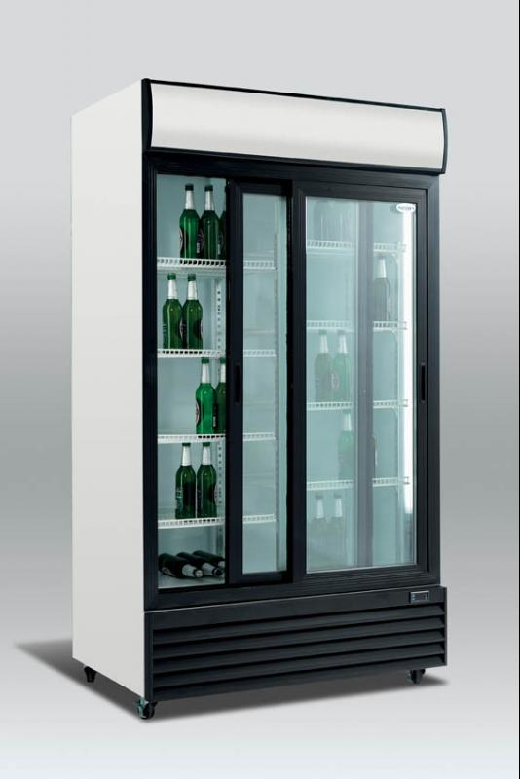
Слика: приближан изглед

ПАРТИЈА 2 - ШПОРЕТИ И ЕЛЕКТРИЧНЕ ПЕЋНИЦЕ

2.1. Електрична фритеза
- Радна површина израђена из једног комада од AISI 304 нерђајућег челика 20/10 са scotch brite завршном обрадом.
- Радна површина са заобљеним предњим рубом.
- Рубови страница под правим углом за савршено слагање линије.
- Могућност једноставног скидања управљачке плоче ради лакшег чишћења и одржавања.
- Капацитет минимум 17 литара.
- Горња плоча дебљине мимимум 1.5 мм са утиснутим воденим рубом.
- Електрични грејач корита минимум 16.5 кW, заокретни за 90 степени ради лакшег чишћења са микрокликом која искључује рад грејача код закретања истог.
- Поклопац корита
- Посуда за испуст уља са ситом за цеђење уља.
- Температурни ограничавач на 220 (+20) степени против прегревања уља.
- Ормарић са вратима.
- Ноге израђене од AISI 304 са регулацијом висине минимум 50мм.
- Прикључна снага минимум 16 кW, прикључни напон 400/230 V 3N 50Hz.
- Висина 875 mm (+ 2%);
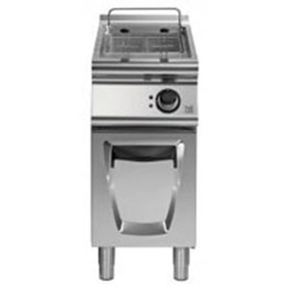
Слика: приближан изглед

2.2. РОШТИЉ електрични
- Материјал израде структуре, горње радне површине, оградице и фиоке-посуде за прикупљање вишка масноће – киселоотпорни INOX AISI 304 нерђајућег челика 20/10 са scotch brite завршном обрадом;
- Заобљене ивице на предњој страни по HACCP стандарду; Рубови страница под правим углом за савршено слагање линије.
- Радна плоча равне површине израђена од топло-ваљаног челика, минималне дебљине 12 mm,
- Две грејне зоне, са засебним грејањем и засебним ергономски обликованим прекидачима.
- Испред радне плоче хладна зона дубине минимум 60мм.
- Велика посуда за масноћу капацитета минимум 3 литре.
- Корисна димензија радне плоче минимално 600x500 mm (ŠxD);
- Прекидач за укључење/искључење и регулацију радне температуре у подручју од 100 (и ниже) до 300 (и више) степени;

Страна 34 од 64
- Сигурносни термостат са могућношћу ресетовања;
- Грејачи конструкционо испод радне плоче;
- Светлосни индикатор рада;
- Постоље са регулационим ногицама штелујућим по висини минимум 50мм, затворено само са бочних страна или затворено са свих страна у ком случају предња страна постоља мора да има могућност отварања у виду врата
- Прикључна снага минимум 6 kW, прикључни напон 400/230 V 3N 50Hz.
- Висина 875мм (+ 2%);
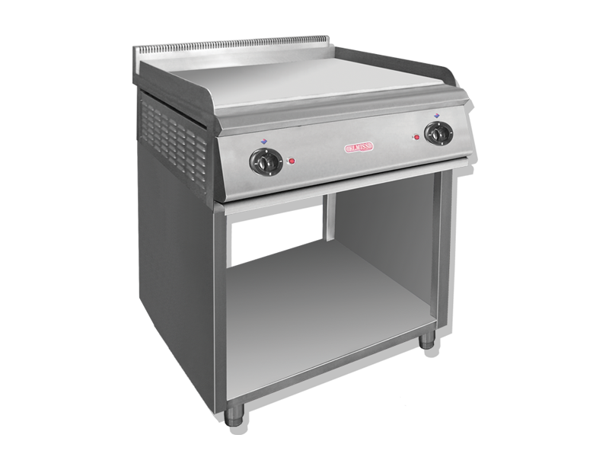
Слика: приближан изглед

2.3. Шпорет електрични са 4 грејна тела и пећницом
- Шпорет треба да има 4 грејна тела и пећницу GN2/1 са горњим и доњим грејачем и термостатском регулацијом температуре од 50 (и ниже) до 300 (и више) степени.
- Тело шпорета треба да је израђен од inox AISI 304, са ногицама од нерђајућег челика. Радна површина са заобљеним предњим рубом. Рубови страница под правим углом за савршено слагање линије.
- Висина шпорета: 875mm (+ 2%).
- Електричне грејне плоче са заобљеним рубовима 300-400 х 300-400 мм, свака по 3.5 до 4 кW, шрекидач са минимум 6 позиција за оптималну контролу температуре.
- Снага пећнице од 7-8 кW.
- Прикључна снага минимум 20 кW. Прикључни напон 400/230 V 3N 50Hz.
- Произвођач мора поседовати стандард SRPS ISO 9001:2015

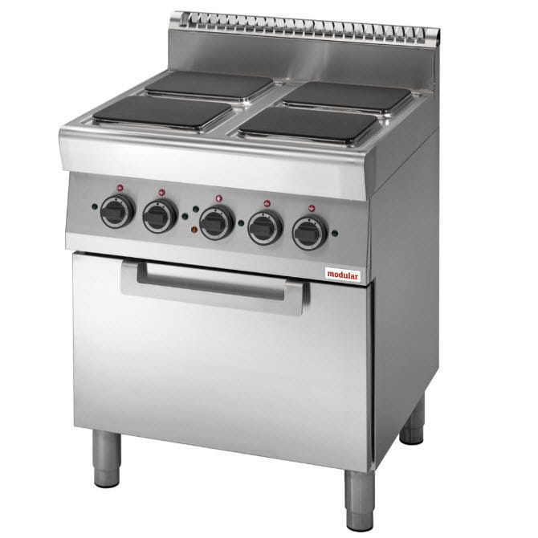
Слика: приближан изглед

ПАРТИЈА 3 - ПРОФЕСИОНАЛНА УГОСТИТЕЉСКА ОПРЕМА

3.1. МАШИНА за прање судова са аутоматским омекшивачем воде
- Горње и доње ротационе руке прања и испирања – израда INOX.
- Најмање четири циклуса прања.
- Испирање на задатој температури.
- Приључак воде ¾“
- Електронски контролни систем са LED дисплејем; информације о циклусу, статусу и грешкама у раду;
- Диспензер са различитим подешавањима детерџената и средстава за испирање.
- Димензије корпе 500*500 мм;

Страна 35 од 64

